
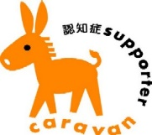
認知症サポーター養成講座を
開催しませんか？

認知症（軽度認知障害を含む）の人は、２０２５年に向けて増えていきます。
＊８５歳以上の４人に１人⇒６５歳以上の４人に１人＊
誰もが「認知症についての正しい知識を持つ」「認知症の方や家族を支える手立てを知る」ことで、安心して暮らせるまちをみんなでつくっていく『認知症サポーターキャラバン』が全国で展開されています。


認知症サポーター養成講座とは？

講 師：一定の研修を受けたキャラバンメイト
講座内容：認知症の基礎知識（予防・治療・症状）、認知症の人や家族の想い、接し方 など
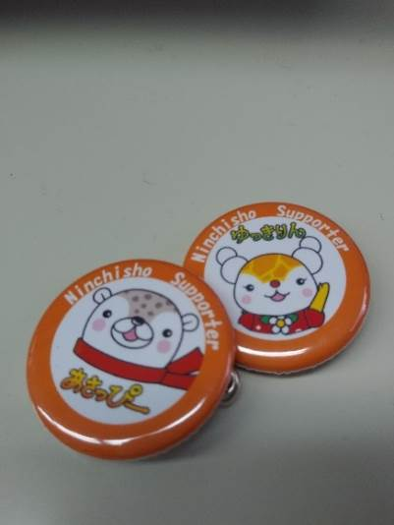
開催形式：1会場にて、９０分間の講座を開催します。※web開催は検討します。
受 講 後：『オレンジバッジ』もしくは『オレンジカード』をお渡しします。
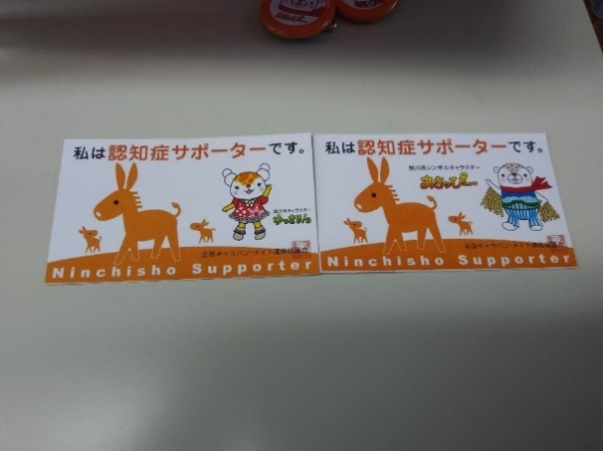

講座を開催するには？

❒１０名から申し込みが可能です。
❒さまざまな場面で開催は可能です。※地域、職場、学校、スーパーなど
❒会場の確保（費用も含む）は、受講者様にてお願いいたします。
❒開催予定日は、ＦＡＸ（裏面の申込用紙にご記入の上送信）、電話にて、事務局にお申し込みください。
認知症サポーターとは？
「なにか」特別なことをする人ではありません。認知症サポーター養成講座を受講し、『認知症を
正しく理解する』『認知症の人や家族に対して、地域や職場で温かく見守る人のことです。
・認知症を正しく理解し、周囲に伝える
・いつもと変わった様子がないか気にかけてみる
・まちなかで困っている人がいたら声をかけてみる
・近隣の認知症の人やその家族に対して、自分なりにできる範囲でお手伝いをする など


【申込み・問い合わせ先】
認知症サポーター等養成事業事務局
（社会福祉法人 旭川市社会福祉協議会）
電 話（０１６６）―９０－１４４９
ＦＡＸ（０１６６）―２３－０７４６
旭川市5条通4丁目
旭川市ときわ市民ホール１階
認知症サポーター養成数

全 国… 14,307,790人（R4.12月）

旭川市… 34,966人
R5年3月末現在


※裏面の申込用紙をご活用ください
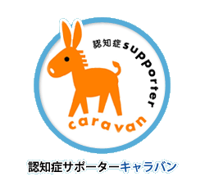
（ＦＡＸ可）
認知症サポーター等養成事業事務局 行
ＦＡＸ ２３－０７４６

認知症サポーター養成講座 「受講申込書」

年 月 日
第１希望 | 実施予定日 | 年 月 日（ ）
第１希望 | 開催時間 | 時 分 ～ 時 分
第１希望 | 実施予定場所
第２希望 | 実施予定日 | 年 月 日（ ）
第２希望 | 開催時間 | 時 分 ～ 時 分
第２希望 | 実施予定場所
受講団体 | 名称 |  | 地区
受講団体 | 区分 | 住民 ・ 職域 ・ 学校 ・ 行政 ・ その他（ ）
受講団体 | 受講者予定数 | 名
担当者 | 氏名
担当者 | 住所
担当者 | 電話番号
その他特記事項 |  | ※講座の中で聞いてみたいこと、講座を受けようと思った理由など  要望がありましたらご記入ください。

